Trường Đại Học Sư Phạm Thành Phố Hồ Chí Minh

Khoa: Công Nghệ Thông Tin

Đề thi giữa kỳ học kỳ 2 năm học 2022 - 2023

Thời gian : 90’

Điểm:

Nhóm: **TDĐAĐ**

Họ tên: Mssv: Lớp:

1. Nguyễn Nguyên Đình 46.01.104.030 CNTT.C

2. Nguyễn Hoàng Quốc Anh 46.01.104.008 CNTT.C

3. Nguyễn Ngọc Danh 46.01.104.022 CNTT.C

4. Trần Minh Minh Đức 46.01.104.034 CNTT.C

5. Đinh Phát Toàn 46.01.104.186 CNTT.C

**Phần 1: Trắc nghiệm (3đ)**

Câu 1: Sự kết nối thông qua Internet của các thiết bị máy tính được nhúng trong các đồ vật hàng ngày, cho phép chúng gửi và nhận dữ liệu.

1. Internet
2. Internet system
3. System of things
4. Internet of things

Câu 2: Thiết bị truyền động là gì?

1. Nó là một cảm biến cung cấp thông tin từ thế giới bên ngoài.
2. Nó chuyển đổi các lệnh đầu ra thành các hành động máy móc, ví dụ: phần cứng mở một cánh cửa.
3. Một bộ vi điều khiển công suất thấp chứa CPU, bộ nhớ và đầu vào / đầu ra.
4. Pin có tuổi thọ cao để cung cấp năng lượng cho hệ thống.

Câu 3: Hệ thống được thiết kế để thực hiện một công việc cụ thể, thường là một phần của hệ thống lớn hơn có thể là các bộ phận điện hoặc cơ khí như ô tô hoặc máy giặt

1. Virtual system
2. Simple system
3. Embedded system
4. Machine System

Câu 4: Có bao nhiêu trường hợp sau đây là ví dụ về Hệ thống nhúng? (chọn 2)

1. Mobile Phone
2. Washing Machine
3. Laptop
4. Fridge

Câu 5: Cảm biến nhiệt độ sẽ phát hiện điều gì?

1. Heat
2. Light
3. Pressure
4. Movement

Câu 6: Bàn phím sẽ sử dụng cảm biến gì?

1. Heat
2. Light
3. Pressure
4. Movement

Câu 7: Cửa tự động sẽ sử dụng cảm biến nào?

1. Heat
2. Light
3. Pressure
4. Movement

Câu 8: Sensors are --------?

1. Input
2. Output
3. Memory
4. Processor

Câu 9: Tại sao chúng ta cần sử dụng hệ thống nhúng thay vì máy tính thông thường? (Nhiều lựa chọn)

1. Kích thước nhỏ hơn
2. Thêm sức mạnh xử lý
3. Tiêu thụ điện năng ít hơn
4. Tiêu thụ nhiều năng lượng

Câu 10: Xác định giao thức mạng được sử dụng để liên kết tất cả các thiết bị trong IoT?

1. TCP/IP
2. UDP
3. HTTP
4. FTP

Câu 11: Bộ phận nào sau đây không phải là cảm biến trong IoT?

1. 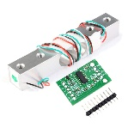
2. 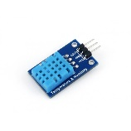
3. 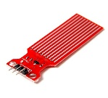
4. 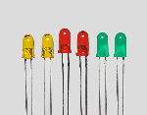

Câu 12: Ví dụ nào sau đây là ví dụ cho giao thức Lớp mạng?

1. IPv4
2. TCP
3. UDP
4. HTTP

Câu 13: IEEE 802.11 là một tập hợp các tiêu chuẩn truyền thông ___________.

1. Ethernet
2. WiMax
3. WiFi
4. LR-WPAN

Câu 14: Tuyên bố nào phù hợp với Internet of Things nhất?

1. Đề cập đến hàng tỷ thiết bị trên khắp thế giới được kết nối với internet.
2. Internet of Things nhằm mục đích xây dựng phần mềm đáng tin cậy
3. Internet of Things nhằm kết nối con người và vạn vật
4. Internet của Suy nghĩ

Câu 15: IoT được định nghĩa là một mạng lưới những thứ được kết nối internet với _________ và có thể nói chuyện với nhau và thu thập hoặc trao đổi dữ liệu.

1. Bảo vệ
2. Giác quan
3. Cảm biến
4. Thiết bị

**Bảng trả lời**

**Chú ý: Sinh viên đánh dấu (x) vào bảng trả lởi bên dưới.**

|  |  |  |  |  |
| --- | --- | --- | --- | --- |
| STT | A | B | C | D |
| 1 |  |  |  | x |
| 2 |  | x |  |  |
| 3 |  |  | x |  |
| 4 |  | x |  | x |
| 5 | x |  |  |  |
| 6 |  |  | x |  |
| 7 |  |  |  | x |
| 8 | x |  |  |  |
| 9 | x | x | x |  |
| 10 | x |  |  |  |
| 11 |  |  |  | x |
| 12 | x |  |  |  |
| 13 |  |  | x |  |
| 14 | x |  |  |  |
| 15 |  |  | x |  |

**Phần 2: Thực Hành (7đ)**

**Yêu cầu:** Xây dựng mạch điện hiển thị thông tin nhiệt độ trên LCD với các yêu cầu sau

1. Thiết bị cho mô hình

* Điện trở
* Arduino
* LED
* LCD
* Cảm biến nhiệt độ
* Breakboard
* Dây nhảy
* Biến trở

1. Thiết kế sơ đồ gồm các linh kiện mô tả như câu 1 (1đ)
2. Biến trở điều chỉnh độ sáng hiển thị LCD (1đ)
3. Dùng cảm biến nhiệt đo nhiệt độ phòng, thời gian delay 5 giây (2.5đ)
4. Hiển thị nhiệt độ chạy từ trái vào (2đ)
5. Viết điều kiện khi nhiệt độ lớn hơn 29 độ đèn LED sáng lên (0.5đ)
6. Làm trực tiếp trên đề, chụp hình kết quả bài thực hành + source
7. Nghiêm cấm copy

**Bài Làm**

Tinkercard: https://www.tinkercad.com/things/hdmlVrIceLX-funky-crift/editel?sharecode=eUFpQuzuYaoEnFRsa4yCq5-HKdF6-0cE9BfqibTiAuo

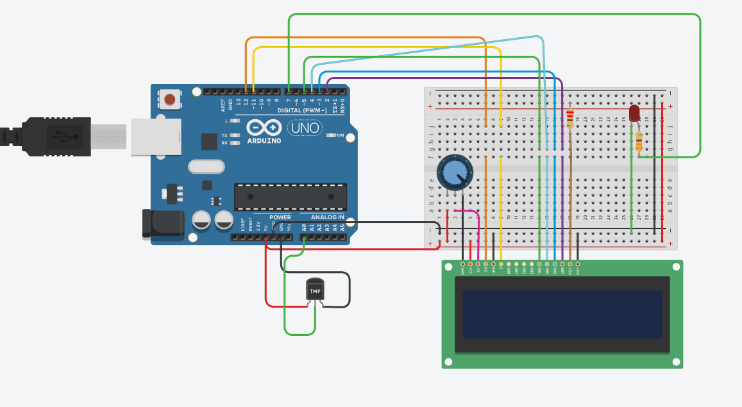

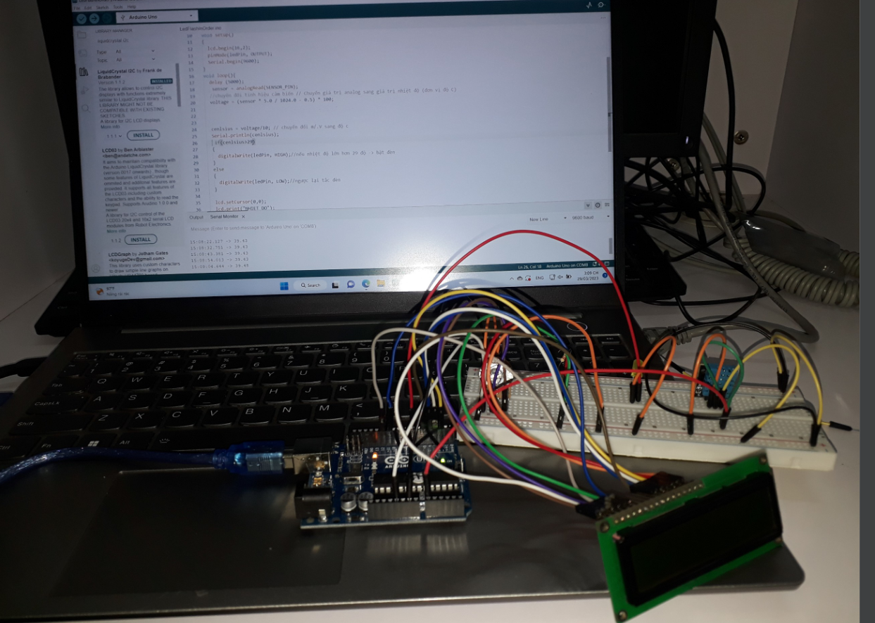Minh chứng:

**Code:**

#define SENSOR_PIN A0

float voltage = 0;// thiết lập một số giá trị ban đầu

float sensor = 0;

float cenlsius = 0;

float fahrenheit = 0;

const int ledPin = 7;

#include<LiquidCrystal.h> //initialize the library with the numbers of the interface pins

LiquidCrystal lcd(12,11,5,4,3,2);

void setup()

{

lcd.begin(16,2);

pinMode(ledPin, OUTPUT);

Serial.begin(9600);

}

void loop(){

delay (5000);

sensor = analogRead(SENSOR_PIN);

//chuyển đổi tính hiệu cảm biến // Chuyển giá trị analog sang giá trị nhiệt độ (đơn vị độ C)

voltage = (sensor * 5.0 / 1024.0 - 0.5) * 100;

cenlsius = voltage/10; // chuyển đổi m/.V sang độ c

Serial.println(cenlsius);

if(cenlsius>29)

{

digitalWrite(ledPin, HIGH);//nếu nhiệt độ lớn hơn 29 độ -> bật đèn

}

else

{

digitalWrite(ledPin, LOW);//ngược lại tắc đèn

}

lcd.setCursor(0,0);

lcd.print("NHIET DO");

lcd.setCursor(2,1);

lcd.print(cenlsius);

for (int positionCounter = 0; positionCounter < 16; positionCounter++)

{

//Cuộn 1 vị trí sang phải

lcd.scrollDisplayRight();

delay (350);

}

lcd.clear();

}